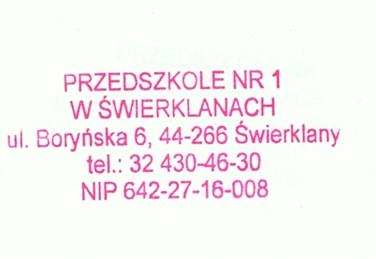

…………………………………………
(pieczęć szkoły)

ZARZĄDZENIE NR PS1.021.1.1.2021
Dyrektora Przedszkola nr 1 w Świerklanach

z dnia 04 stycznia 2021

w sprawie wprowadzenia planu finansowego dochodów i wydatków na rok 2021
Na podstawie Rozporządzenia Ministra Finansów z dnia 7 grudnia 2010r. w sprawie sposobu prowadzenia gospodarki finansowej jednostek budżetowych i samorządowych zakładów budżetowych (Dz. U. z 2019 r. poz. 1718) zarządzam, co następuje:

§ 1.
Ustala się plan finansowy dochodów i wydatków Przedszkola nr 1 w Świerklanach na 2021 rok w brzmieniu stanowiącym załącznik do niniejszego zarządzenia.

§ 2.
Wykonanie zarządzenia powierza się Głównemu Księgowemu Gminnego Zespołu Obsługi Placówek Oświatowych w Świerklanach
§ 3.
Zarządzenie wchodzi w życie z dniem 01 stycznia 2021 roku.

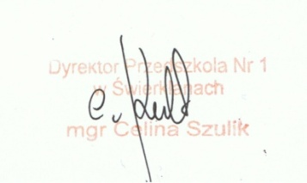

………………………………………..
(pieczęć i podpis dyrektora)

